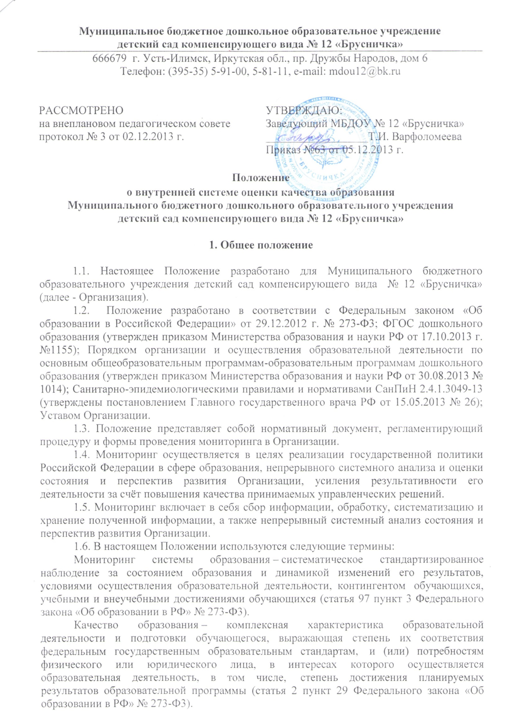
Муниципальное бюджетное дошкольное образовательное учреждение
детский сад компенсирующего вида № 12 «Брусничка»
666679 г. Усть-Илимск, Иркутская обл., пр. Дружбы Народов, дом 6
Телефон: (395-35) 5-91-00, 5-81-11, e-mail: mdou12@bk.ru

РАССМОТРЕНО  на внеплановом педагогическом совете  протокол № 3 от 02.12.2013 г. | УТВЕРЖДАЮ:  Заведующий МБДОУ № 12 «Брусничка»  __________________Т.И. Варфоломеева  Приказ №63 от 05.12.2013 г.

Положение
о внутренней системе оценки качества образования
Муниципального бюджетного дошкольного образовательного учреждения
детский сад компенсирующего вида № 12 «Брусничка»

1. Общее положение

1.1. Настоящее Положение разработано для Муниципального бюджетного образовательного учреждения детский сад компенсирующего вида № 12 «Брусничка» (далее - Организация).
1.2. Положение разработано в соответствии с Федеральным законом «Об образовании в Российской Федерации» от 29.12.2012 г. № 273-Ф3; ФГОС дошкольного образования (утвержден приказом Министерства образования и науки РФ от 17.10.2013 г. №1155); Порядком организации и осуществления образовательной деятельности по основным общеобразовательным программам-образовательным программам дошкольного образования (утвержден приказом Министерства образования и науки РФ от 30.08.2013 № 1014); Санитарно-эпидемиологическими правилами и нормативами СанПиН 2.4.1.3049-13 (утверждены постановлением Главного государственного врача РФ от 15.05.2013 № 26); Уставом Организации.
1.3. Положение представляет собой нормативный документ, регламентирующий процедуру и формы проведения мониторинга в Организации.
1.4. Мониторинг осуществляется в целях реализации государственной политики Российской Федерации в сфере образования, непрерывного системного анализа и оценки состояния и перспектив развития Организации, усиления результативности его деятельности за счёт повышения качества принимаемых управленческих решений.
1.5. Мониторинг включает в себя сбор информации, обработку, систематизацию и хранение полученной информации, а также непрерывный системный анализ состояния и перспектив развития Организации.
1.6. В настоящем Положении используются следующие термины:
Мониторинг системы образования – систематическое стандартизированное наблюдение за состоянием образования и динамикой изменений его результатов, условиями осуществления образовательной деятельности, контингентом обучающихся, учебными и внеучебными достижениями обучающихся (статья 97 пункт 3 Федерального закона «Об образовании в РФ» № 273-Ф3).
Качество образования – комплексная характеристика образовательной деятельности и подготовки обучающегося, выражающая степень их соответствия федеральным государственным образовательным стандартам, и (или) потребностям физического или юридического лица, в интересах которого осуществляется образовательная деятельность, в том числе, степень достижения планируемых результатов образовательной программы (статья 2 пункт 29 Федерального закона «Об образовании в РФ» № 273-Ф3).
Объект мониторинга – результаты деятельности и средства, используемые для их достижения.
Критерий (индикатор) – признак, на основании которого производится оценка и классификация результатов.
Метод – способ сбора информации.
1.7. Мониторинг осуществляют заведующий Организации и его заместители, другие работники в рамках полномочий, определённых должностными инструкциями или приказом заведующего.
1.8. Изменения и дополнения в настоящее Положение вносятся заведующим Организации по согласованию с Советом педагогов.
1.9. Срок действия данного Положения не ограничен. Данное Положение действует до принятия нового.

2. Цели и задачи мониторинга

2.1. Цель мониторинга – выявление степени соответствия условий и результатов воспитательно-образовательной деятельности Организации:
- федеральным государственным образовательным стандартам;
- муниципальному заданию.
2.2. Задачи:
- систематическое отслеживание и анализ состояния системы образования в образовательном учреждении для принятия обоснованных и своевременных управленческих решений, направленных на повышение качества образовательного процесса и образовательного результата;
- качественная оценка системы условий, созданных Организацией для полноценного проживания ребенком периода дошкольного детства;
- определение уровня удовлетворенности потребностей и ожиданий субъектов системы дошкольного образования (детей, родителей, сотрудников);

3. Объекты мониторинга

3.1. К основным направлениям мониторинга относятся:
3.1.1. Качество образовательных результатов:
- здоровье воспитанников;
- степень освоения ребенком адаптированной основной образовательной программы дошкольного образования (далее – ООП ДО), его образовательные достижения;
- удовлетворенность различных групп потребителей (родителей, учителей, воспитателей) деятельностью Организации;
- степень готовности ребенка к школьному обучению;
3.1.2. Качество образовательного процесса, реализуемого в Организации:
- организация образовательной деятельности, осуществляемой в процессе организации различных видов детской деятельности и в ходе режимных моментов;
- организация совместной и самостоятельной деятельности детей;
- взаимодействие с семьями детей по реализации ООП ДО.
3.1.3. Качество условий реализации ООП ДО:
Кадровое обеспечение:
- укомплектованность образовательного учреждения квалифицированными кадрами – педагогическими, руководящими и иными;
- уровень квалификации педагогических и иных работников образовательного учреждения для каждой занимаемой должности;
- непрерывность профессионального развития педагогических работников на курсах профессиональной переподготовки или повышения квалификации (в объеме не менее 72 часов), не реже чем каждые пять лет.
Материально-техническое обеспечение:
- соответствие здания (помещения) и участка образовательного учреждения (групп) в соответствии с санитарно-эпидемиологическими правилами и нормативами;
- соответствие водоснабжения и канализации, отопления и вентиляции здания (помещения) образовательного учреждения (групп) в соответствии санитарно-эпидемиологическим правилами нормативам;
- соответствие искусственного и естественного освещению помещений для образования детей в соответствии санитарно-эпидемиологическими правилами и нормативами;
- соответствие санитарного состояния и содержания помещений санитарно-эпидемиологическим правилам и нормативам;
- соответствие пожарной безопасности в соответствии с правилами пожарной безопасности;
- охрана жизни и здоровья воспитанников и работников образовательного учреждения;
- архитектурная доступность, то есть возможность для беспрепятственного доступа детей с ограниченными возможностями здоровья и детей-инвалидов к объектам инфраструктуры Организации.
Учебно-материальное обеспечение:
- оснащение развивающей предметно-пространственной среды в Организации;
- соответствие требованиям оборудования кабинетов (учителя-логопеда, педагога-психолога, медицинского, методического, массажного, ФИЗИО кабинета) и залов (музыкального, физкультурного, лечебной физкультуры);
- безопасность технических средств обучения в воспитательно-образовательном процессе: качественное наглядное сопровождение, использование современных информационно-коммуникационных технологий.
Медико-социальное обеспечение:
- медицинское обслуживание воспитанников;
- формирование и наполняемость групп Организации;
- прохождение профилактических осмотров персонала, работающего в Организации;
- организация питания воспитанников в Организации в соответствии с санитарно-эпидемиологическими правилами и нормативами;
- организация оздоровления и коррекционные работы воспитанников в соответствии санитарно-эпидемиологическим правилам и нормативами.
Информационно-методическое обеспечение:
- обеспеченность информационными ресурсами;
- наличие квалифицированных кадров.
Психолого-педагогическое обеспечение:
- формирование профессионального взаимодействия педагогов с детьми;
- психологическое сопровождение воспитательно-образовательного процесса;
- сохранение психического здоровья воспитанников, организация развивающих занятий с детьми, направленных на коррекцию определенных недостатков в их физическом и речевом недоразвитии;
- построение взаимодействия с семьями воспитанников в целях осуществления полноценного развития ребенка.
Финансовое обеспечение:
- соответствие финансового обеспечение реализации основной образовательной программы дошкольного образования нормативам финансирования Организации;
- привлечение внебюджетных средств для развития материально-технической базы Организации.

4. Информационная база мониторинга

4.1. Реализация мониторинга предполагает организацию постоянного слежения и накопления данных на основе:
- отчетности, утвержденной нормативными актами федерального, регионального и локального уровней;
- документов и материалов, полученных в ходе лицензирования Организации, повышения квалификации и аттестации педагогических и руководящих кадров и результатов плановых специально организованных мониторинговых исследований, экспертиз.
4.2. Для пополнения информационного фонда осуществляется заблаговременное предупреждение всех участников обследований, определяются сроки, формы, методы сбора и представления материалов.
4.3. Получаемая в процессе мониторинга информация должна быть представлена в технологических картах, справках, таблицах и должна отвечать следующим требованиям:
- объективность – должна отражать реальное состояние дел;
- точность – иметь минимальные погрешности измерений;
- полнота – источники должны быть оптимальными;
- достаточность – объем информации должен позволить принять обоснованное решение;
- систематизированность – иметь четкую структуру сбора, пополнения, отчетности и хранения;
- оперативность – информация должна быть своевременной;
- доступность – информация должна быть представлена в форме, позволяющей видеть реальные проблемы, требующие решения;
- открытость – каждый субъект мониторинга может увидеть свой результат.

5. Организация и управление мониторингом

5.1. Периодичность, показатели, формы сбора и представления информации определяются заведующим и его заместителями.
5.2. Лица, осуществляющие мониторинг, несут персональную ответственность за достоверность и объективность представляемой информации, обработку данных мониторинга, их анализ и использование, распространение результатов.
5.3. Возможны изменения в системе показателей (индикаторов) мониторинга.
5.4. По результатам мониторинга готовятся аналитические материалы (отчеты, служебные записки и т.д.), в формах, соответствующих целям и задачам конкретных исследований.
5.5. Контроль за проведением мониторинга осуществляет заведующий Организации.
5.6. Настоящее положение действует до принятия нового.

